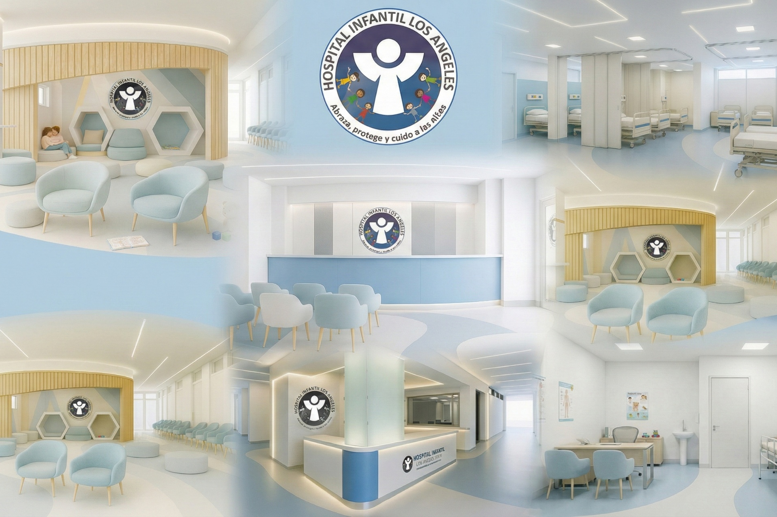

MEMORIA DESCRIPTIVA

Reorganización funcional Urgencias

30 diciembre

CSN ARQUITECTOS CONSTRUCTORES
Creado por: Arq.Camilo Santacruz Narvaez


MEMORIA DESCRIPTIVA
PROYECTO DE REORGANIZACIÓN FUNCIONAL
SERVICIO DE URGENCIAS
HOSPITAL INFANTIL LOS ÁNGELES

1.1 ANTECEDENTES
El presente documento corresponde a la memoria descriptiva del proyecto de remodelación arquitectónica y reorganización funcional del Servicio de Urgencias del Hospital Infantil Los Ángeles, el cual se formula con el fin de adecuar, actualizar y optimizar la infraestructura existente conforme a los requerimientos técnicos, funcionales y normativos vigentes aplicables a servicios hospitalarios pediátricos.
La intervención se desarrolla sobre una edificación existente, actualmente en operación, razón por la cual el proyecto se plantea como una remodelación no estructural, limitada estrictamente a elementos arquitectónicos, acabados, cielos y organización espacial, sin intervención sobre el sistema estructural portante del edificio.
El proyecto responde a la necesidad de mejorar la eficiencia operativa del servicio, corregir deficiencias funcionales identificadas en la distribución actual, optimizar los flujos asistenciales y garantizar condiciones adecuadas de seguridad, salubridad, confort ambiental y accesibilidad, en cumplimiento de la Resolución 1633 de 2025 y demás normativas aplicables.

1.2 OBJETO Y OBJETIVOS DEL PROYECTO
Objeto del proyecto
El objeto del presente proyecto es la reorganización funcional integral del Servicio de Urgencias, mediante una intervención arquitectónica que permita mejorar la operación del servicio, la seguridad hospitalaria y la calidad de atención al paciente pediátrico, garantizando el cumplimiento normativo vigente.
Objetivos específicos
El proyecto tiene como objetivos específicos:
- Reorganizar el programa arquitectónico del Servicio de Urgencias, asegurando una disposición funcional coherente entre áreas asistenciales, de apoyo y administrativas.
- Optimizar las circulaciones diferenciadas de pacientes, personal de salud y servicios, reduciendo cruces indebidos y riesgos operativos.
- Adecuar los espacios a criterios actuales de seguridad hospitalaria, higiene y control de infecciones.
- Incorporar criterios de confort ambiental y humanización, compatibles con el uso pediátrico, sin afectar los requerimientos técnicos del servicio.
- Garantizar el cumplimiento integral de la Resolución 1633 de 2025, así como de las disposiciones relacionadas con accesibilidad universal y salubridad.

1.3 ALCANCE DE LA INTERVENCIÓN
El alcance del proyecto comprende la intervención arquitectónica del primer piso, específicamente en el área correspondiente al Servicio de Urgencias, con una superficie aproximada de 1145,67 m².
La intervención contempla la reorganización funcional y adecuación arquitectónica de los siguientes espacios:
- Consultorios médicos.
- Áreas de observación.
- Estaciones de enfermería.
- Salas de espera (general e infantil).
- Áreas de apoyo asistencial.
- Circulaciones, halls y espacios de transición.
- Baterías sanitarias y servicios complementarios.
El proyecto incluye:
- Renovación de acabados arquitectónicos.
- Reorganización espacial del servicio.
- Implementación de sistemas de cielos arquitectónicos.
- Adecuación del sistema de iluminación arquitectónica.
- Incorporación de estrategias pasivas de ventilación e iluminación natural.
No se contemplan intervenciones estructurales, ni modificaciones sobre columnas, vigas, losas, muros portantes o elementos de estabilidad del edificio. Cualquier intervención se limita a elementos no estructurales, conforme a lo indicado en los planos del proyecto.

1.4 CRITERIOS DE DISEÑO ARQUITECTÓNICO
El diseño arquitectónico del proyecto se fundamenta en los siguientes criterios técnicos obligatorios:
Funcionalidad y operación hospitalaria
La organización espacial responde a una lógica funcional verificable, garantizando relaciones adecuadas entre áreas críticas, asistenciales y de apoyo, y facilitando la operación continua del servicio de urgencias.
Seguridad hospitalaria
Se establece un control claro de accesos y circulaciones, diferenciando flujos limpios y sucios, y minimizando interferencias entre pacientes, personal y servicios, conforme a criterios de seguridad hospitalaria.
Confort ambiental
El diseño garantiza condiciones adecuadas de iluminación, ventilación y control visual, evitando deslumbramientos, contrastes excesivos y condiciones ambientales inadecuadas para la atención en salud.

Humanización del espacio
Se incorporan criterios de diseño orientados a la humanización del ambiente hospitalario pediátrico, sin comprometer la higiene, la seguridad ni el mantenimiento de los espacios.

1.5 MATERIALES Y ACABADOS
La selección de materiales y acabados se realiza conforme a criterios de uso hospitalario, priorizando durabilidad, asepsia, facilidad de limpieza, resistencia al alto tráfico y compatibilidad normativa.
- Pisos: vinilo hospitalario homogéneo continuo, antideslizante, impermeable y de alta resistencia, minimizando juntas y facilitando la limpieza y desinfección.
- Muros: superficies lisas, lavables, resistentes al impacto y compatibles con ambientes hospitalarios.
- Cielos: sistemas técnicos integrados, combinando cielos lisos en áreas asistenciales y cielos tipo pérgola en áreas de circulación, conforme a los planos del proyecto.
- Mobiliario fijo: superficies sólidas de grado hospitalario, resistentes, higiénicas y de fácil mantenimiento.
Todos los materiales especificados deberán cumplir con las normas técnicas aplicables y con las especificaciones definidas en los planos y cuadros de acabados del proyecto.

1.6 ILUMINACIÓN Y SISTEMAS DE CIELO
El proyecto incorpora un sistema integral de cielos arquitectónicos y de iluminación, diseñado para garantizar condiciones adecuadas de operación hospitalaria.
Este sistema integra:
- Iluminación natural controlada, mediante aperturas laterales y superiores.
- Iluminación artificial técnica, mediante luminarias lineales LED con temperatura de color entre 4000K y 4500K, conforme a estándares hospitalarios.
- Iluminación indirecta en áreas de circulación y mobiliario fijo, mejorando el confort visual y reduciendo contrastes.
Las soluciones adoptadas garantizan uniformidad lumínica, seguridad visual y cumplimiento normativo, conforme a la Resolución 1633 de 2025.

1.7 SUSTENTABILIDAD Y ESTRATEGIAS PASIVAS
El proyecto incorpora estrategias pasivas orientadas a mejorar el desempeño ambiental del edificio y reducir el consumo energético, entre ellas:
- Ventilación natural cruzada.
- Iluminación natural lateral y cenital.
- Optimización del uso de iluminación artificial.
Estas estrategias se desarrollan conforme a los lineamientos establecidos en el Anexo 2 de la Resolución 1633 de 2025, y se integran al diseño arquitectónico sin afectar la operación del servicio.

1.8 CUMPLIMIENTO NORMATIVO
El proyecto ha sido formulado y desarrollado en cumplimiento de:
- Resolución 1633 de 2025 – Infraestructura hospitalaria.
- Normas de accesibilidad universal vigentes.
- Requisitos de seguridad, higiene y salubridad aplicables a servicios de urgencias pediátricas.
El cumplimiento normativo deberá ser verificado durante las etapas de ejecución y puesta en funcionamiento del proyecto.

1.9 CONSIDERACIONES FINALES
El proyecto de reorganización funcional del Servicio de Urgencias del Hospital Infantil Los Ángeles constituye una intervención arquitectónica técnicamente viable, normativamente sustentada y operativamente coherente, orientada a mejorar la calidad del servicio y las condiciones de atención al usuario pediátrico.
Las imágenes, renders y esquemas incluidos tienen carácter referencial, y podrán ajustarse durante el desarrollo técnico y constructivo, siempre que se mantengan los criterios funcionales, arquitectónicos y normativos definidos en el presente documento.

